Мосжилинспекция выдала предписание управляющей компании отремонтировать окна в подъезде
21.11.2017
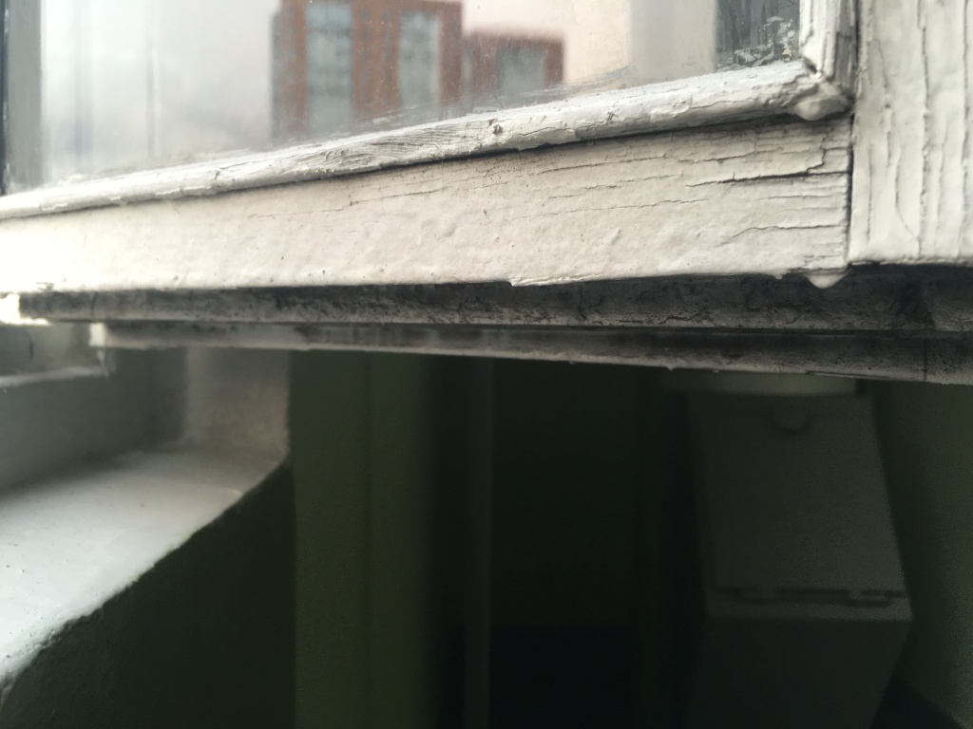
На портал «Наш город» поступило обращение жителей района Преображенское по вопросу неудовлетворительного технического состояния окон на 3 этаже подъезда 2 дома 3 по Зельеву переулку.
Инспекцией в рамках инспекционной деятельности проведен осмотр указанного многоквартирного дома. В ходе осмотра выявлены нарушения в техническом состоянии окон на 3 этаже. В отношении управляющей организации ООО «УК «Преображенское» оформлен протокол об административном правонарушении, выдано предписание на устранение выявленных нарушений. Предписание исполнено в установленные сроки, окна 3 этажа подъезда 2 находятся в удовлетворительном техническом состоянии.

Адрес страницы: http://novokosino.mos.ru/housing-and-communal-services/information-of-the-state-inspection-office-for-housing-/detail/6989432.html
Управа района Новокосино города Москвы

